Пути улучшения продаж
глазами ребенка

«Средняя образовательная школа №7»
Автор: Жураева Алина
2А КЛАСС

Руководитель: Цветкова Е.В.

Пути улучшения продаж глазами ребенка

Объектом исследование является бутик UNO
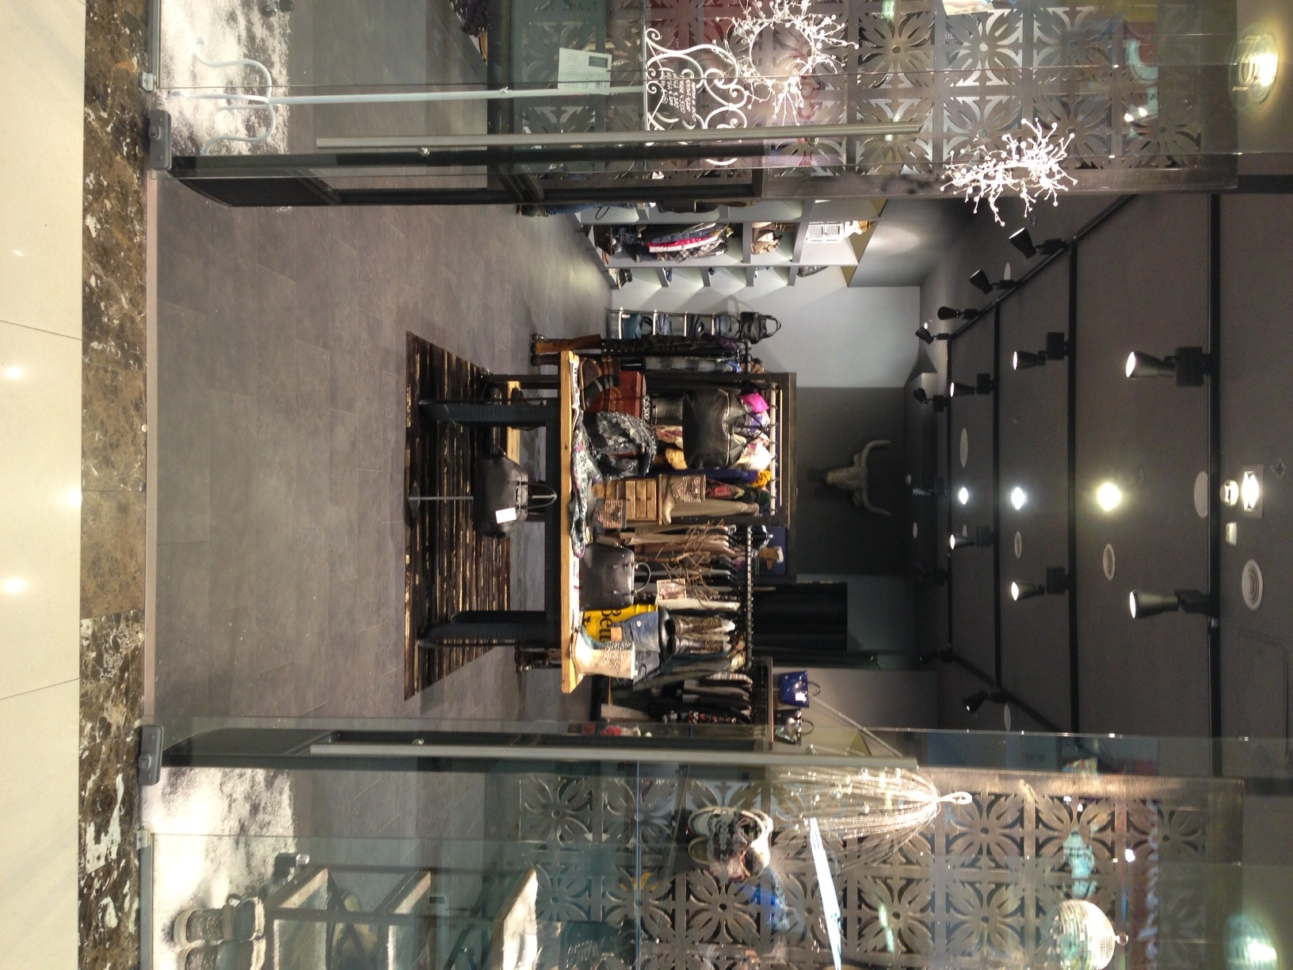

Введение

Мерчендайзинг - это удобное и красивое выставление и выкладывание товара на полках, для совершения выгодных покупок.
Приехав на работу к маме в бутик UNO я заметила что, люди которые приходят с детьми за покупками, не могут там находиться продолжительное время, т.к. маленьким детям скучно и неинтересно в магазине долго ждать примерок родителей.
В бутике UNO продается не только одежда и обувь для взрослых, но и для детей. Когда мамы хотели померить обувь на сына или дочь, не все хотели спокойно сидеть и подбирать себе новую пару. Детям было неудобно и неинтересно сидеть на креслах для взрослых. Дети не зная чем им заняться начинали бегать и кричать, всем мешая. Покупатели быстро уходили уводя детей.
Посетители, которые приходи одни проводили достаточно много времени в магазине и ни что их не отвлекало от примерки и выбора покупки.
Я предложила маме организовать для детей игровую зону в магазине, а также оформить красочно и доступно для выбора ребенка товар, что бы дети любого роста могли сами дотянуться рукой до понравившейся им обуви. Еще я предложила в зону для примерки поставить маленькие пуфики-стульчики, что бы детям было удобно примерять самим.
На кануне Новогоднего праздника, мы решили красиво оформить весь бутик и витрины тк все дети больше всего любят этот праздник.

Цели и задачи

Целью исследования является: узнать, как изменяться продажи после перестановки товара, появления детской зоны в бутике и новогоднего оформления зала, предложенного и сделанного при участии Алины Жураевой

Было решено сделать следующее (задачи):

1. Перенести товар с детской обувью с высокой этажерки на низкий стол, что бы ребенку было удобно самому выбирать себе обувь. Маленькие дети часто бояться манекенов, поэтому мы решили купить плюшевого медведя и одеть его в товар из магазина.
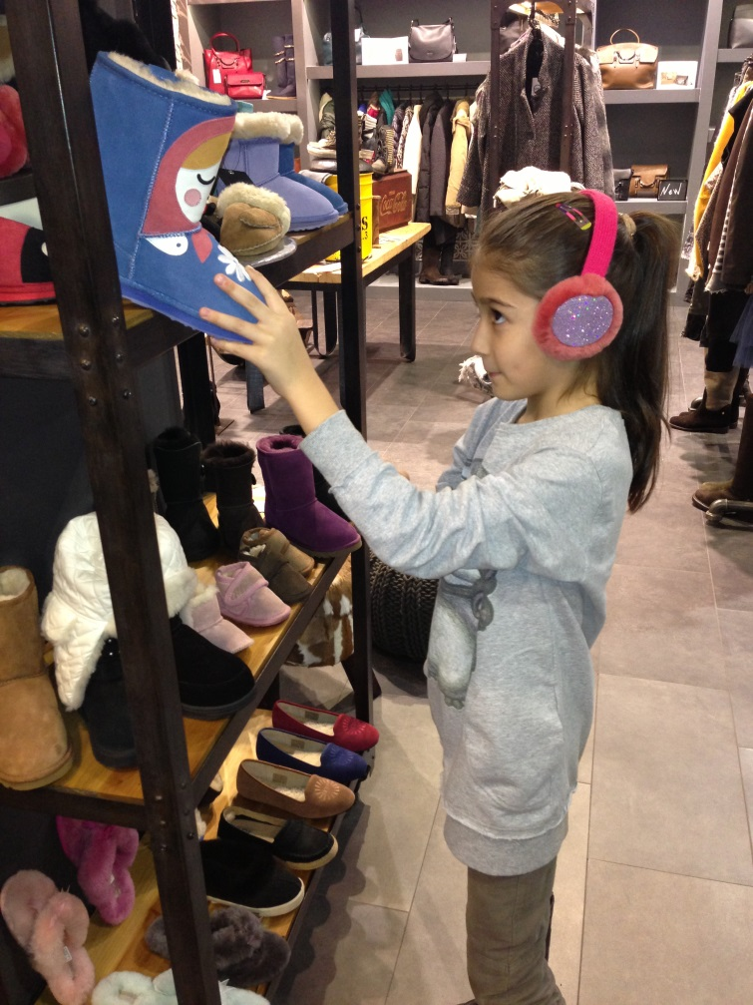
во время оформления

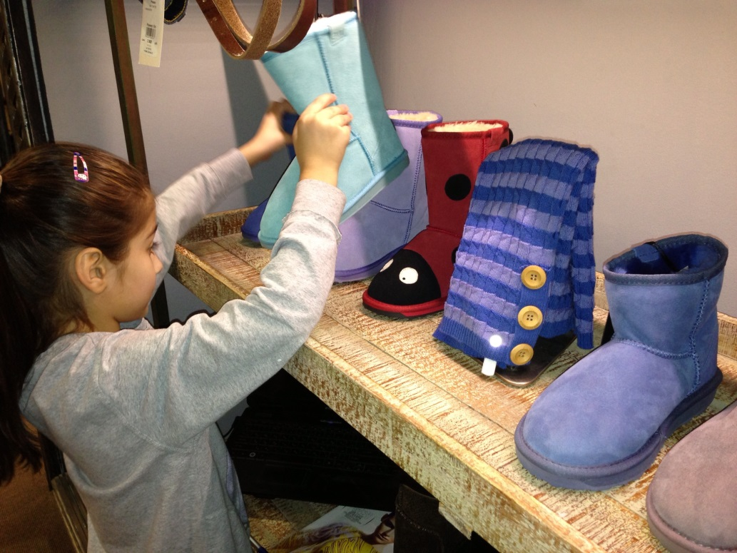

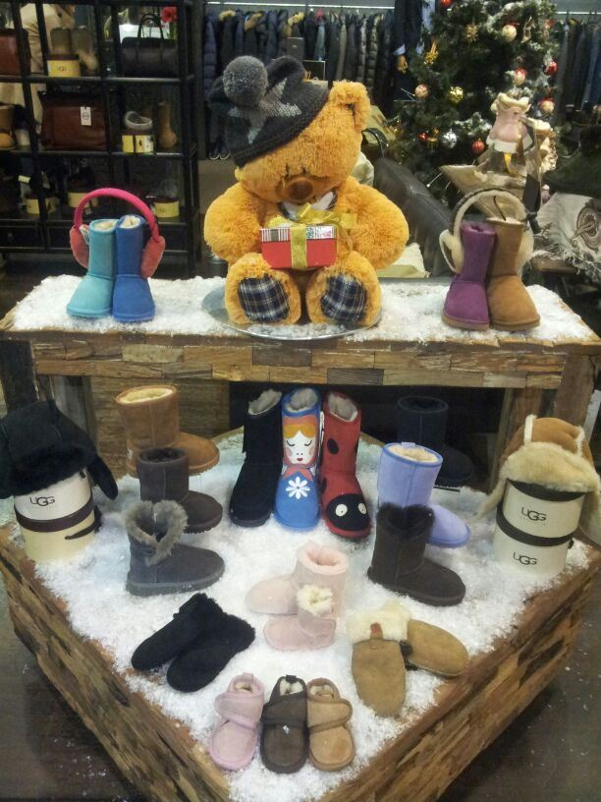
после оформления

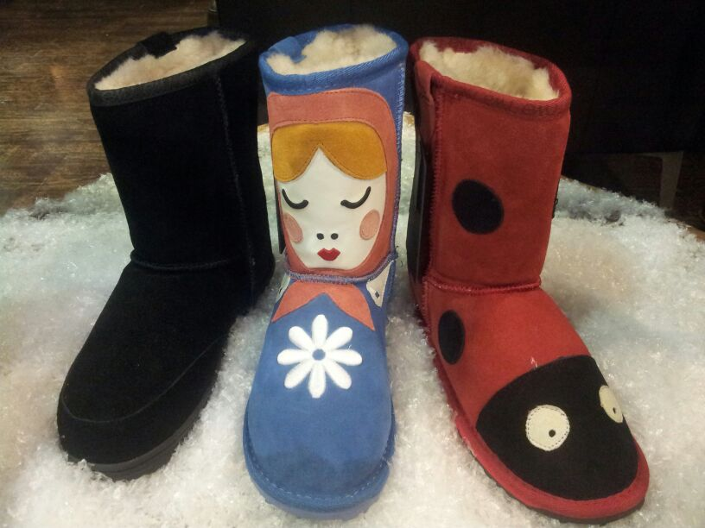
новое зимнее оформление детских валенок

2. Чтобы дети не мешали взрослым делать покупки, мы решили в магазине установить игровую, развивающую зону. Для этого закупили лошадь – качалку, детский столик, разукрашки с моделированием одежды и карандаши.
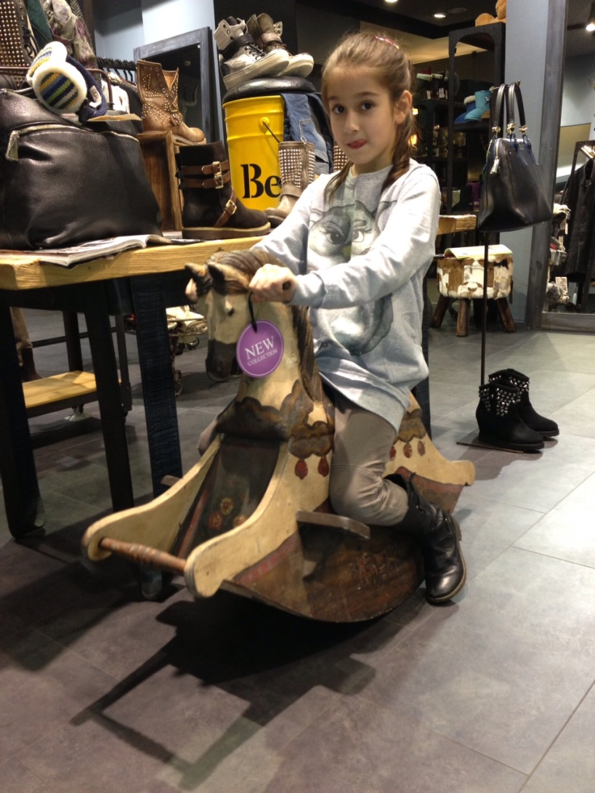
игровая зона
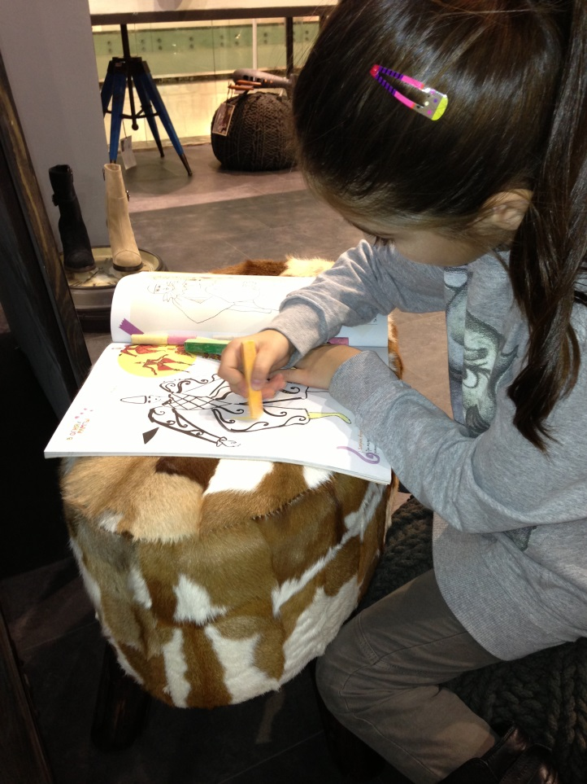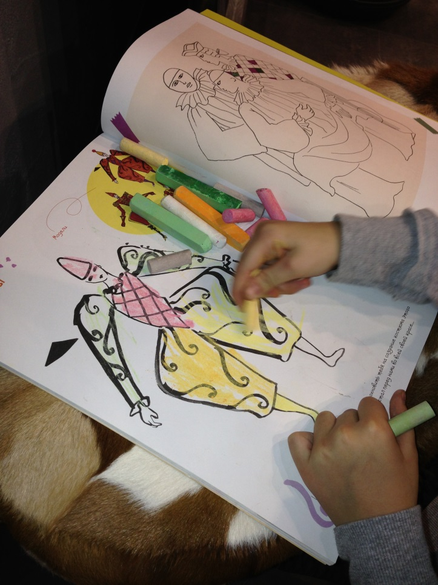

3. Оформление зала и витрин к Новому Году! Новогодние нарядные витрины должны дополнительно привлекать людей и поднимать настроение. Так как в это время все люди ищут подарки. Музыкальное оформление так же должно быть праздничным

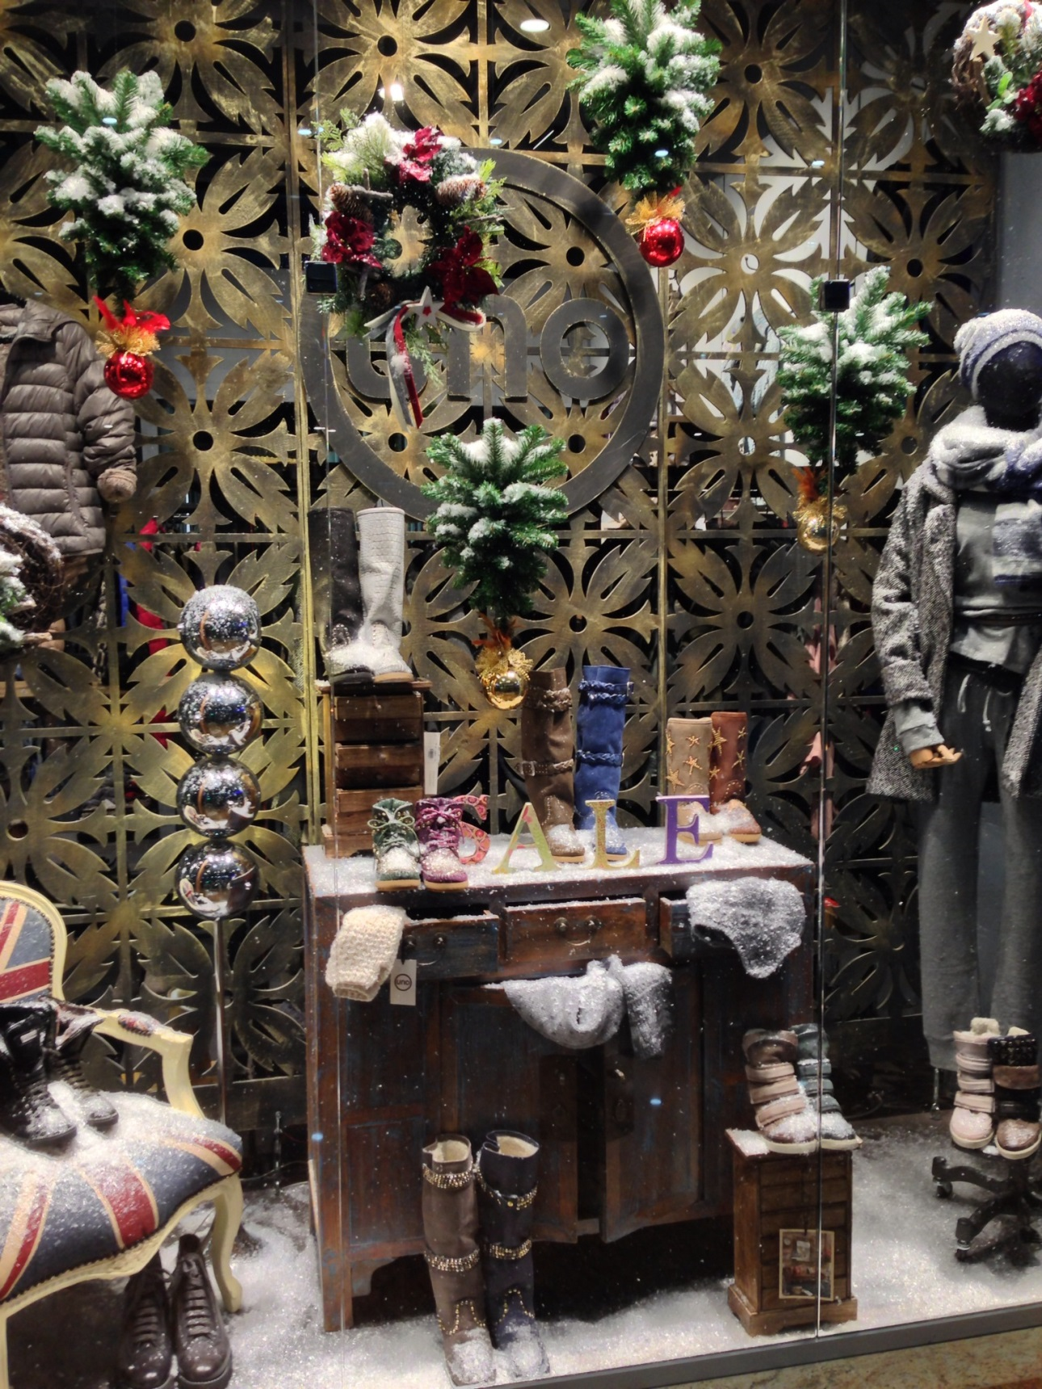

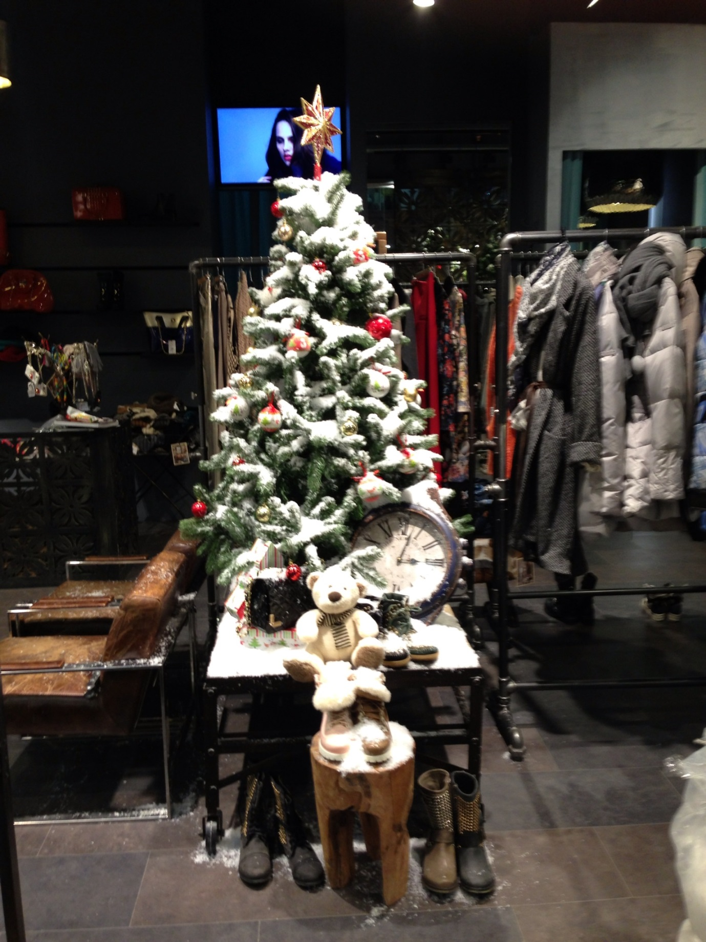

После проделанной работы, были замечены большие изменения. Мамы и папы с детьми стали дольше задерживаться в магазине, делая больше покупок чем раньше. Дети их не отвлекали, потому что были заняты в игровой зоне. Или сами мерили обувь, т.к. теперь она стоит очень низко.
Продажи по детской обуви сильно выросли, покупатели с детьми стали в бутик чаще заходить. Оформление витрин к Новому Году привлекло детей к нашей красивой елке, с ними заходили и родители. Покупатели стали часто и с удовольствием приходить снова и снова.
Мое исследование показало, что изменения которые я предложила сделать в бутике для привлечения мам и пап с детьми, были очень нужными и верными.

